Nekaj o visual studiu
V visual studiu najdemo ogromno nastavitev za lažje pisanje in urejanje naše kode. Nastavitve najdemo pod zavihkom Tools -> Options. Nato na levi strani izberemo kategorijo Text Editor. V podkategorijah imamo možnosti urejevalnika v splošnem, lahko pa tudi urejamo preference za vsak jezik zase.

Ena izmed splošnih stvari je sledenje razlik. Visual Studio nam obarva vrstice, ki smo jih spreminjali, v rumeno. Ko program zaženemo oz. shranimo se vrstice obarvajo zeleno.
Nastavitev najdemo, če sledimo: Tools -> Options -> Text Editor -> General -> Track changes.

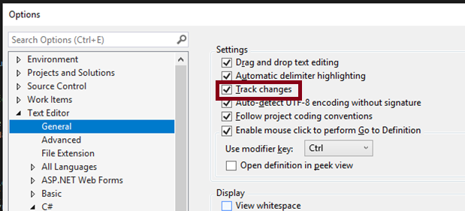
Slika 1: Lokacija sledenja razlik
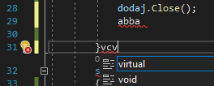
Slika 2: Prikaz barv na levi strani

Nastavitev za prikazovanje namigov oz. Predlog se nahaja v podkategoriji Intellisense.
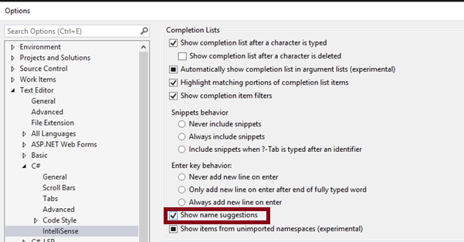
Slika 3: Prikaz lokacije predlog
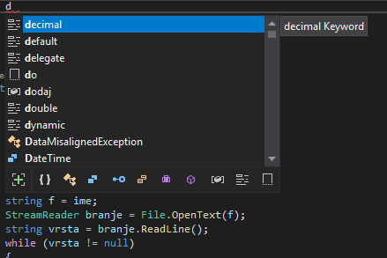
Slika 4: Prikaz predlog v VS

